- Базы данных программ «Оценка значимости экологических аспектов» и «Оценка рисков профессиональных опасностей» конвертируются каждая своей программой но сходным образом.
- Окно программы конвертации выглядит следующим образом:
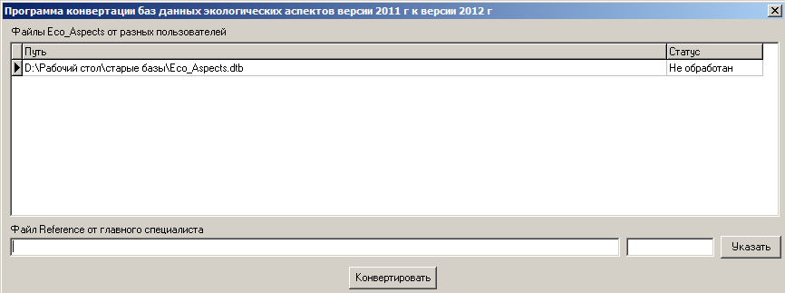
Для конвертации необходимо собрать вместе базы данных Eco_Aspects.dtb (Hazards.dtb в случае программы профессиональных опасностей) со всех отделов и записать их в разные папки или переименовать. Также понадобится база данных Reference.dtb от главного специалиста.
- Далее необходимо занести в таблицу формы программы конвертации все базы данных отделов в произвольном порядке. Редактирование списка производится при помощи контекстного меню таблицы (пункты «Добавить» и «Удалить»).
- После этого необходимо указать местоположение файла Reference.dtb с компьютера главного специалиста при помощи кнопки «Указать» в нижней части формы.
- После этого следует нажать кнопку «Конвертировать».
- После завершения конвертирования будет сообщение о его завершении, а также напротив каждого файла в таблице и напротив файла Reference.dtb внизу должно стоять сообщение «Обработан». Это означает что обработка всех файлов прошла успешно. В противном случае во время конвертации того или иного файла возникали проблемы и конвертация считается неудавшейся
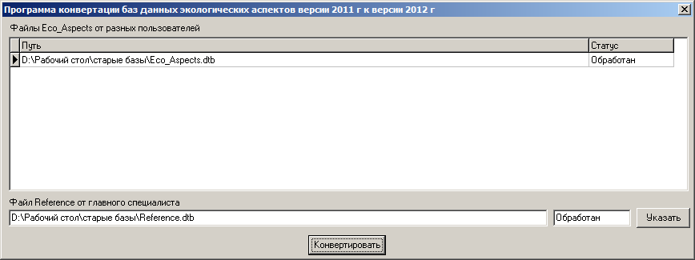
- Результатом конвертации являются СЕРВЕРНЫЕ файлы баз данных новой версии находяшиеся в папке «Result» что находится в папке программы.
- Эти базы данных нужно поместить на сервер, после чего все пользователи (и главный специалист) должны произвести операцию чтения справочников и аспектов что бы получить для работы отконвертированные данные.

